**TUGAS BASIS DATA TABLE IBU MAYA**

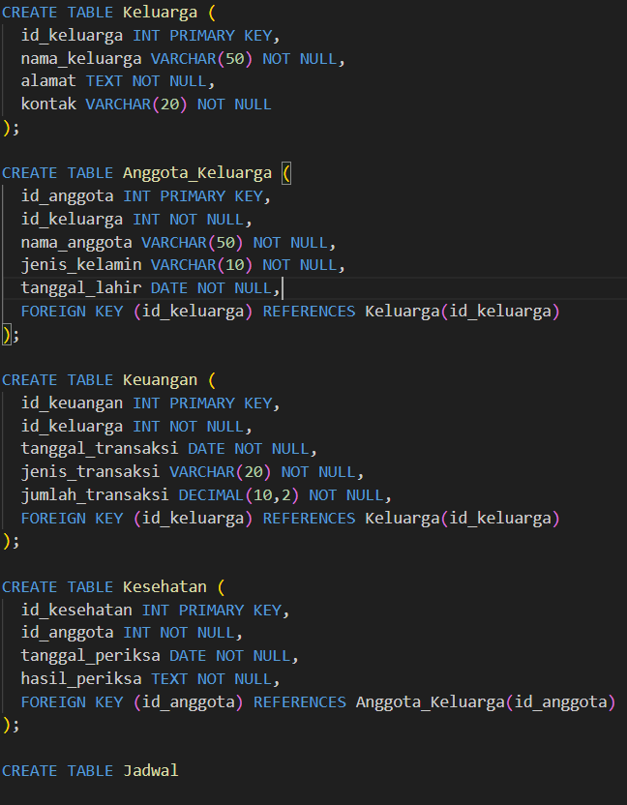

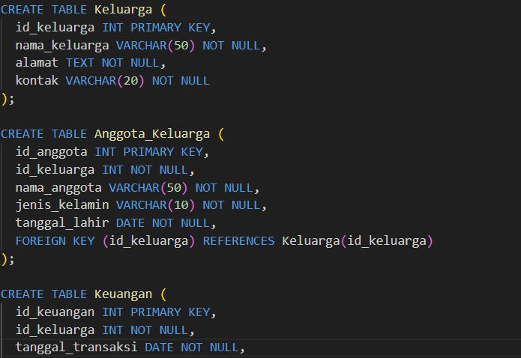

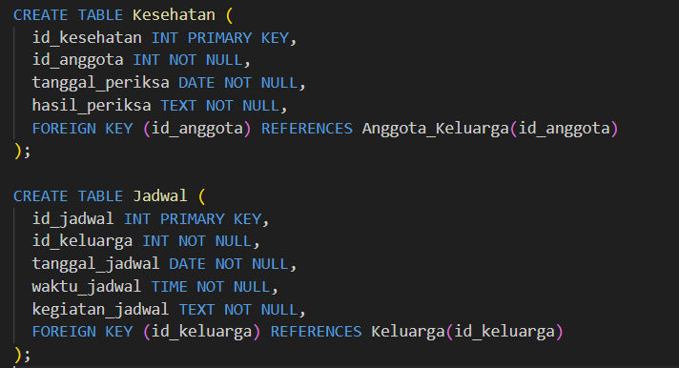

**Latar Belakang**

Berikut adalah ringkasan tentang user persona Ibu Maya:

* Ibu Maya adalah seorang ibu rumah tangga yang memiliki beberapa anak dan suami yang bekerja di luar kota.
* Ibu Maya memiliki kebutuhan untuk mengelola keuangan keluarga, memantau kesehatan anak-anak, dan mengatur jadwal kegiatan sehari-hari.

**Kebutuhan Fungsional**

Berdasarkan kebutuhan Ibu Maya, maka dapat diidentifikasi beberapa kebutuhan fungsional sebagai berikut:

* Mengelola keuangan keluarga
* Memantau kesehatan anak-anak
* Mengatur jadwal kegiatan sehari-hari
* Mengelola data keluarga (alamat, kontak, dll.)

**Rancangan Basis Data**

Untuk memenuhi kebutuhan fungsional di atas, maka dapat dirancang sebuah basis data yang terdiri dari beberapa tabel sebagai berikut:

**Tabel Keluarga**

| **Nama Kolom** | **Tipe Data** | **Keterangan** |
| --- | --- | --- |
| id_keluarga | int | ID unik keluarga |
| nama_keluarga | varchar(50) | Nama keluarga |
| alamat | text | Alamat keluarga |
| kontak | varchar(20) | Kontak keluarga |

**Tabel Anggota Keluarga**

| **Nama Kolom** | **Tipe Data** | **Keterangan** |
| --- | --- | --- |
| id_anggota | int | ID unik anggota keluarga |
| id_keluarga | int | ID keluarga |
| nama_anggota | varchar(50) | Nama anggota keluarga |
| jenis_kelamin | varchar(10) | Jenis kelamin anggota keluarga |
| tanggal_lahir | date | Tanggal lahir anggota keluarga |

**Tabel Keuangan**

| **Nama Kolom** | **Tipe Data** | **Keterangan** |
| --- | --- | --- |
| id_keuangan | int | ID unik keuangan |
| id_keluarga | int | ID keluarga |
| tanggal_transaksi | date | Tanggal transaksi |
| jenis_transaksi | varchar(20) | Jenis transaksi (pengeluaran/pemasukan) |
| jumlah_transaksi | decimal(10,2) | Jumlah transaksi |

**Tabel Kesehatan**

| **Nama Kolom** | **Tipe Data** | **Keterangan** |
| --- | --- | --- |
| id_kesehatan | int | ID unik kesehatan |
| id_anggota | int | ID anggota keluarga |
| tanggal_periksa | date | Tanggal periksa kesehatan |
| hasil_periksa | text | Hasil periksa kesehatan |

**Tabel Jadwal**

| **Nama Kolom** | **Tipe Data** | **Keterangan** |
| --- | --- | --- |
| id_jadwal | int | ID unik jadwal |
| id_keluarga | int | ID keluarga |
| tanggal_jadwal | date | Tanggal jadwal |
| waktu_jadwal | time | Waktu jadwal |
| kegiatan_jadwal | text | Kegiatan jadwal |